**东南大学自动化学院**

**《电机与电力电子技术》仿真作业**

**作业名称：DC-AC逆变电路驱动交流电机**

**作业次数：第6次**

**姓 名：邹滨阳 学 号：08022305**

1. **作业目的**

本实验目的在于通过实际操作和仿真，使学生能够深入掌握DC-AC逆变电路的工作原理和设计关键点，特别是在驱动交流电机方面的应用。通过本实验，学生将学习如何设计和优化逆变电路，以实现对单相或三相交流电机的有效驱动。

1. **完成情况**

贴仿真模型和结果图，给出分析

1、必做：DC-AC逆变电路驱动交流电机

单相/三相均可，自己选择

这里选择三相作为仿真电路，构造仿真电路如下

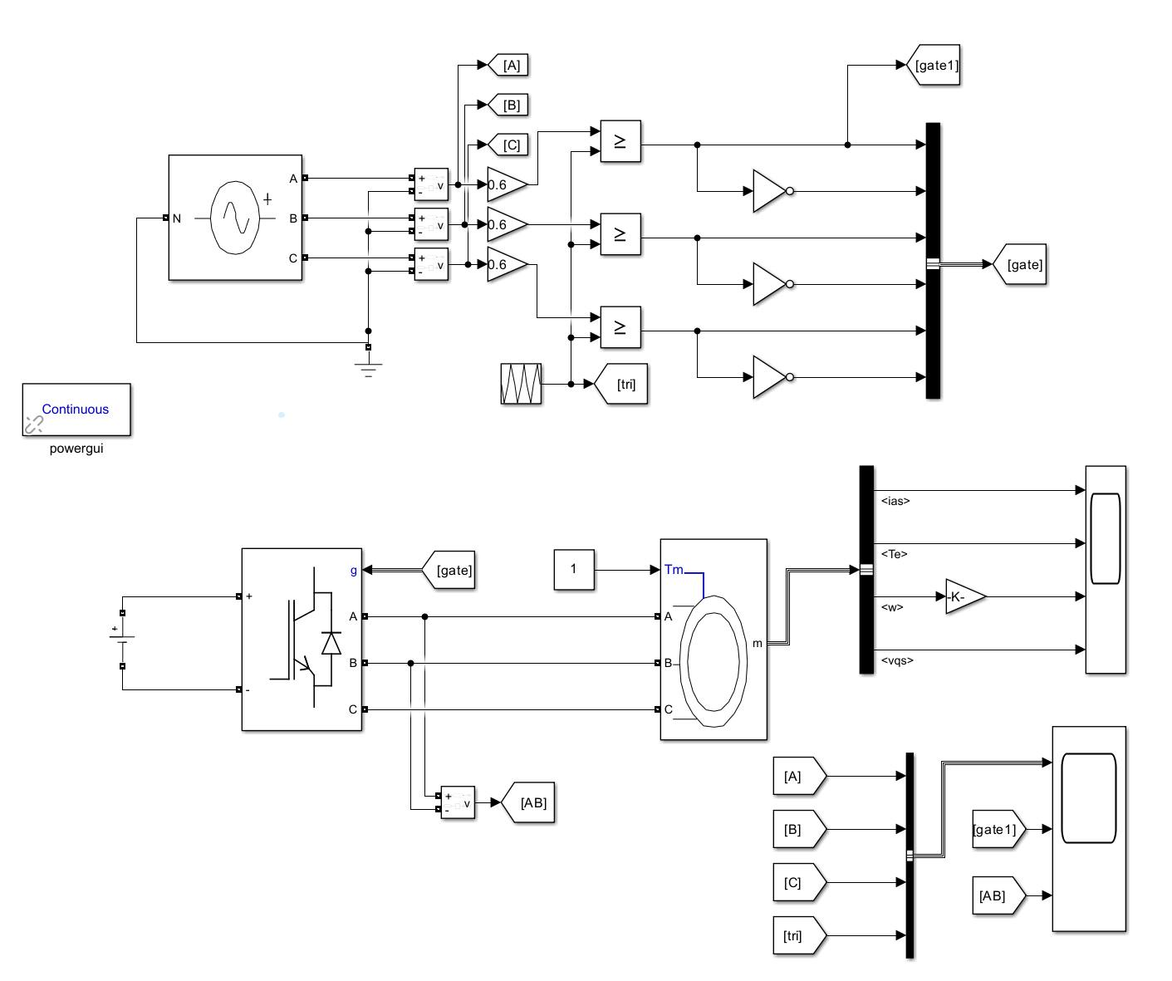

1. PWM波的产生——脉宽调制技术

通过三相交流电源产生调制波，并把三角波作为载波，相关参数和波形如下

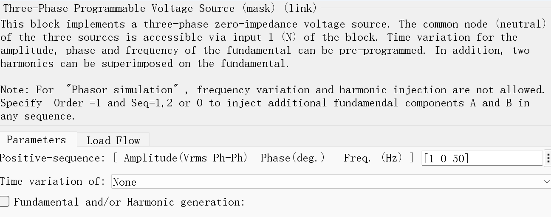 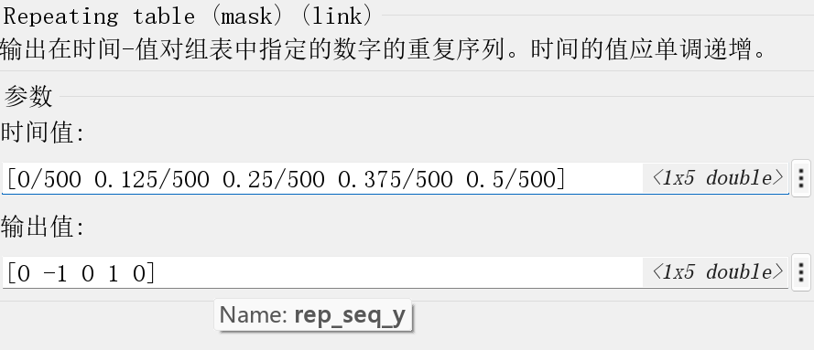

调制比：0.6  载波比：20

示波器调制波和载波图像如下

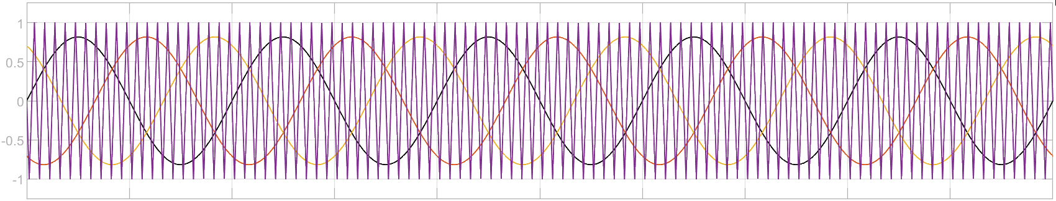

由顶部至底部依次为：经过调制后的相电压Ua（黄色）、Ub（黑色）、Uc（红色），以及三角波Utri（紫色）。

产生的门级电压1图像如下：

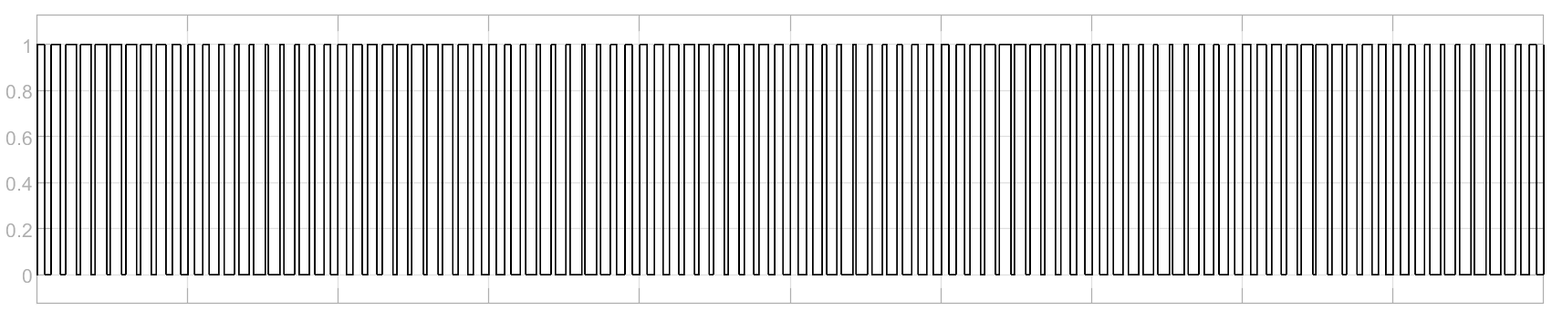

在这个过程中，三相正弦波被用作PWM调制信号，而三角波则作为载波信号。当某一相的电压值高于三角波的电压值时，通过比较元件，相应的PWM信号输出为1；反之，当相电压低于三角波电压时，PWM信号输出为0。这样，我们可以得到每一相的正PWM波形。通过非门电路处理后，可以得到对应的反PWM波形。

1. **主电路**

三相逆变电路（IGBT），电源，电机数据如下

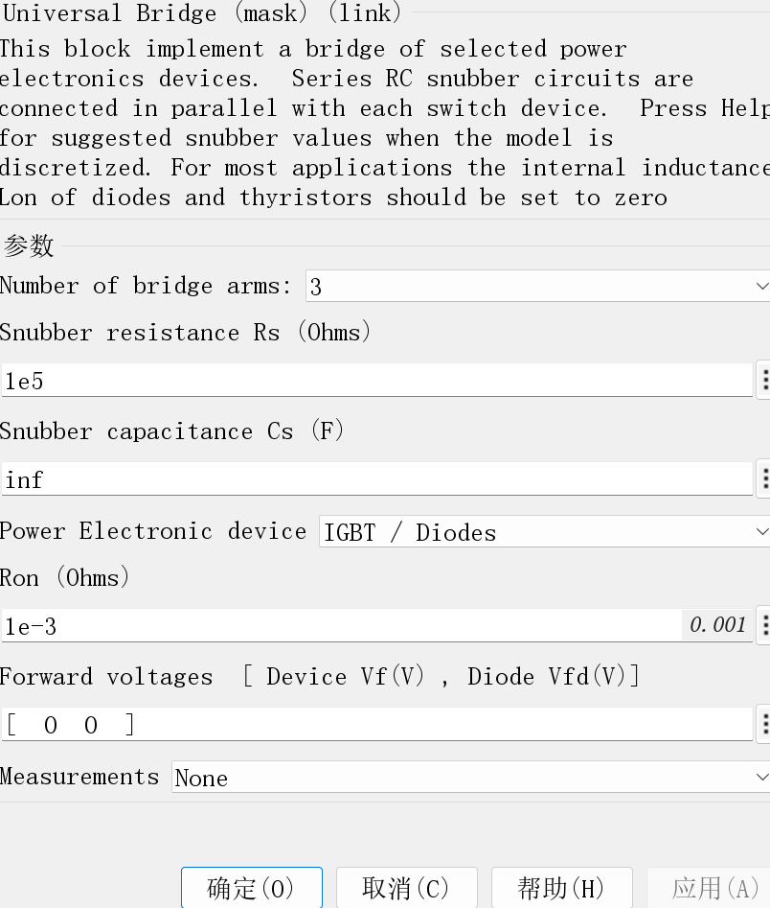 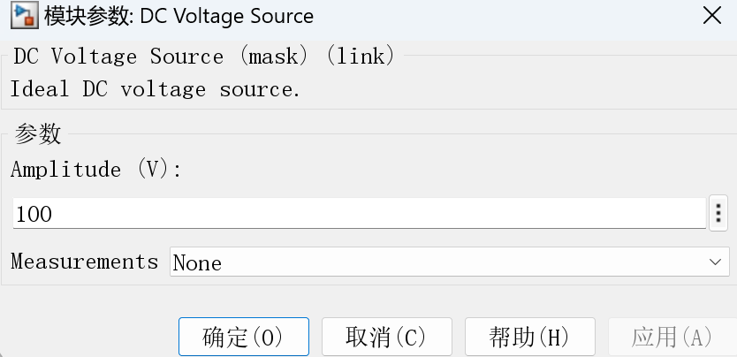

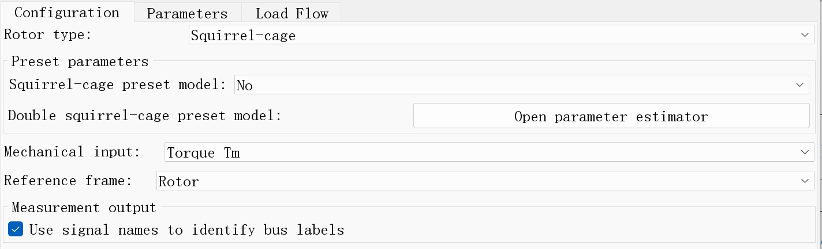

最终得到的电机相关波形如下

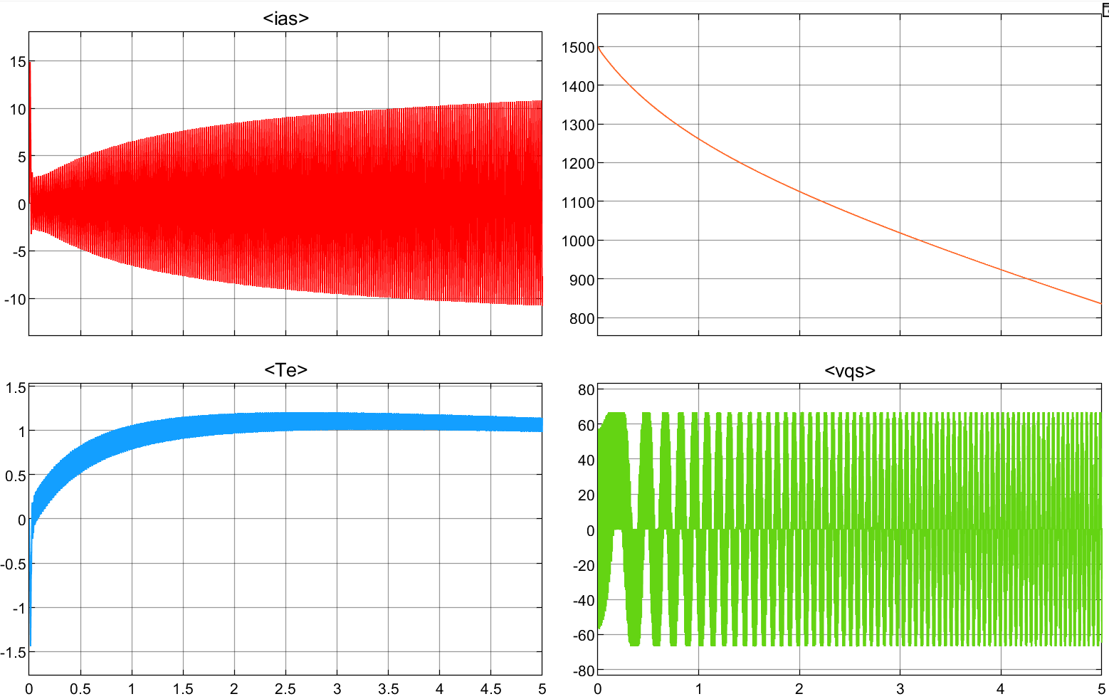

可以分析得到

电流从初始的15A开始，迅速下降之后开始波动，并且波动幅度逐渐增大，但是逐渐趋于稳定

转速图像显示了一个下降的趋势。这可能表示电机的转速在仿真过程中逐渐降低，最终趋于稳定

电磁转矩的图像显示了一个平滑的上升曲线，然后趋于稳定。这表明电机在启动时产生了足够的转矩来克服惯性并加速，随后转矩稳定，电机以恒定速度运行。

vqs图像显示了在仿真开始时有一个较大的波动，然后逐渐稳定波动。

线电压AB图像：

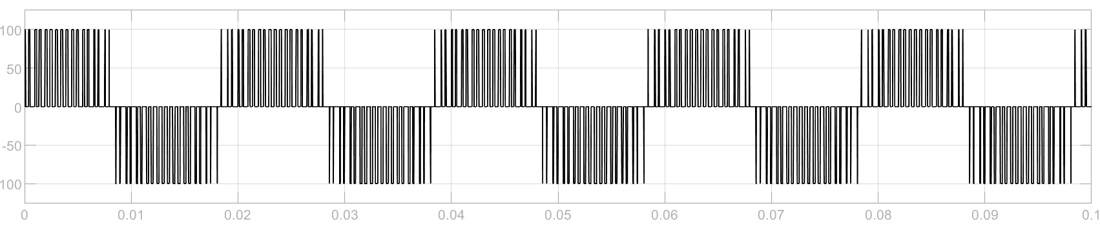

直流电源通过使用绝缘栅双极型晶体管（IGBT）构成的全桥逆变器转换为脉宽调制（PWM）信号，进而产生与正弦波形相似的交流电，为三相交流电机提供动力。这一过程不仅完成了直流（DC）到交流（AC）的电能转换，而且通过PWM技术，能够精确控制输出电压的幅度和频率，以适应电机的不同运行需求。

在这一转换过程中，IGBT全桥逆变器起到了核心作用。IGBT是一种复合全控型电压驱动式功率半导体器件，它结合了MOSFET的高输入阻抗和GTR的低导通压降两方面的优点。全桥逆变器由四个IGBT组成，通过交替开关，可以产生四个象限的输出，从而实现直流到交流的转换。而PWM技术通过调整IGBT的开关频率和占空比，可以控制逆变器输出的电压波形，使其接近理想的正弦波。

通过IGBT全桥逆变器和PWM技术，直流电压源能够高效、灵活地转换为三相交流电机所需的正弦波形交流电，为电机的稳定和高效运行提供了坚实的基础。

1. **问题与解决方案**

无

1. **问题的探讨**

无